ANNO II - n. 17 OTTOBRE 2002


Foglio on line

SOCIETA’ DI SAN VINCENZO DE’ PAOLI- CONSIGLIO CENTRALE DI CAGLIARI-

LA PARABOLA DEL BUON SAMARITANO, MANIFESTO DELLA SOLIDARIETA’ CRISTIANA

PRENDERSI CURA
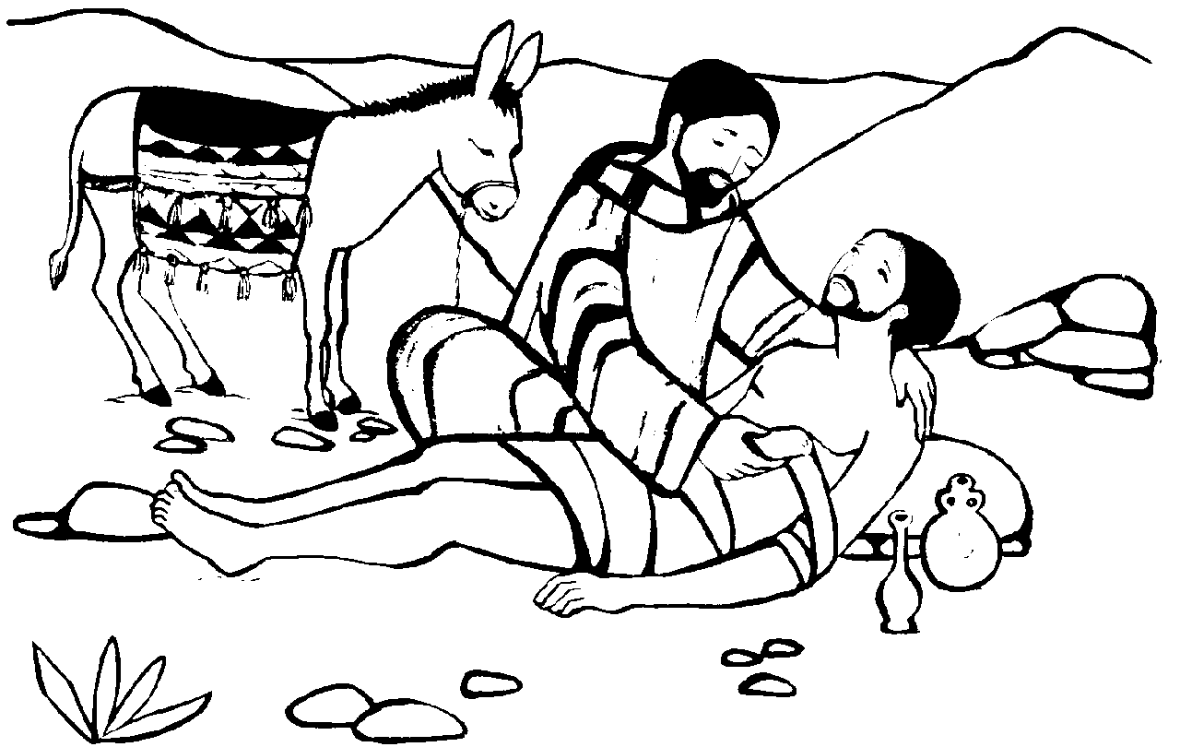

IL “ PASSARE OLTRE” E’ LA PATOLOGIA DEL NOSTRO TEMPO, PERCHE’ NON SI E’ DISPOSTI A VEDERE O PERCHE’ SI VEDE SOLO CON GLI OCCHI, MA NON CON IL CUORE. LA CULTURA DEL “PRENDERSI CURA” E’ SPESSO ESTRANEA ANCHE A MOLTE CONFERENZE, TALVOLTA FERME AD UNA SOLIDARIETA’ OCCASIONALE, TRASFORMATE NEL PRONTO SOCCORSO DELLA CARITA’, MA ANCORA LONTANE DA UN IMPEGNO FERMO PER LA RIMOZIONE DELLE CAUSE DELLA POVERTA’ , IN UNO SPIRITO AUTENTICO DI CONDIVISIONE.

“ Invece un samaritano , che era in viaggio,
passandogli accanto, lo vide e ne ebbe compassione.
Gli si fece vicino, gli fasciò le ferite, versandogli olio e vino;
caricatolo sopra il giumento , lo portò ad una locanda
e si prese cura di lui .
Il giorno seguente, estrasse due denari e gli diede all’albergatore,
dicendo: Abbi cura di lui e ciò che spenderai in più te lo rifonderò
al mio ritorno.”
(Lc 10,33-35)

Possiamo affermare a ragione che la parabola del Samaritano si può considerare il manifesto della solidarietà cristiana, che indica a ciascuno di noi un itinerario di vita, ma anche i gesti concreti che regolano il rapporto con il povero. Una riflessione importante per noi vincenziani, alla luce del carisma del beato Federico Ozanam.

Si mette sulla strada dell’uomo
( passandogli accanto)
Il “ lavoro di strada” diventa anche azione preventiva; non solo : egli osserva il territorio, l’ambiente, andando alla scoperta del disagio sommerso, nascosto, delle domande inespresse.

Vede dentro, conosce, fa una diagnosi dei problemi
( lo vide)
Ricordiamo l’atteggiamento di Gesù: “ E fissatolo lo amò”. E’ lo sguardo che va oltre l’apparenza, per entrare nel cuore dell’uomo, nell’intimità della sua esistenza, per capire, per valutare.

Si fa coinvolgere, soffrendo insieme.
(ne ebbe compassione)
Dall’attenzione giunge alla confidenza con l’uomo, all’intimità del cuore, per sentire nella propria carne la sofferenza del fratello, provare le sensazioni di insicurezza, di provvisorietà, di debolezza.
Ricordate che cosa dice Ozanam?
“…salire alle soffitte del povero, sedersi al suo capezzale, soffrire il freddo che egli soffre, strappare con l’effusione di un amichevole colloquio il segreto del suo animo desolato.”

In un movimento di condivisione
( gli si fece vicino)
Saper andare oltre gli steccati, senza pregiudizi, per porsi accanto al fratello nel bisogno, per farsi prossimo.
Soprattutto farsi compagni di cammino della persona povera, accompagnandolo nel cammino di autopromozione , perché gli sia restituita la dignità e il posto che gli spetta nella società.

Offrendo concretezza e competenza
( gli fasciò le ferite)
Sporcarsi le mani per farsi carico delle necessità del fratello , ma con competenza, con creatività, con gesti misurati, ponderati.
Significa fare la carità con intelligenza, usando con efficienza le risorse a disposizione.
No all’improvvisazione e al pressapochismo.

Con gioia e amicizia fraterna
( versò olio e vino)
Impegno ciò che ho di più caro.
I frutti del lavoro ottenuti dopo fatica ( l’olio del frantoio e il vino della pigiatura dell’uva nel tino): il prodotto ottenuto è prezioso. Eppure ci rinuncia e lo mette a disposizione per guarire le ferite dello sfortunato.

Anche se richiede un supplemento di generosità
( lo caricò sul suo giumento)
Non offro il superfluo, quello che ho in più, che a me non serve. Offro ciò che ho di più prezioso. Offro infine me stesso.
Anche se significa far saltare tutti gli impegni e i programmi. Resistere alla tentazione di dire: Ho sprecato già abbastanza tempo! Ho cose più importanti da fare!

Senza pretendere di fare tutto da soli
( lo portò ad una locanda)
La solidarietà vera coinvolge anche gli altri, rifugge da personalismi., da protagonismi ed esibizioni individualiste:non cerca la gratificazione personale.
Il bene dell’individuo esige la mobilitazione di tutti gli uomini di buona volontà, credenti e non.

Attraverso una condivisione non occasionale , disposti a pagare di persona
(si prese cura di lui,estrasse due denari…)
La cultura del “ prendersi cura” invece del semplice “ guarire”, sottolinea la possibilità di una relazione stabile.
Significa accettare di mettersi in discussione ed essere disposti a superare la mediocrità e l’individualismo.
Significa accettare di essere trasformati dal rapporto con i poveri.

Signore fammi buon amico di tutti,…
Signore aiutami
Perché non passi accanto a nessuno
Con il volto indifferente
Con il cuore chiuso
Con il passo affrettato.
…
Signore, dammi una sensibilità
Che sappia andare incontro ai cuori

